温馨提示：
此套题为Word版，请按住Ctrl,滑动鼠标滚轴，调节合适的观看比例，答案解析附后。关闭Word文档返回原板块。
高效演练·跟踪检测区
1.(2015·清远模拟)维生素C的结构简式为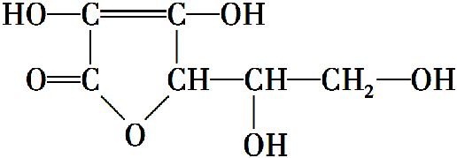,丁香油酚的结构简式为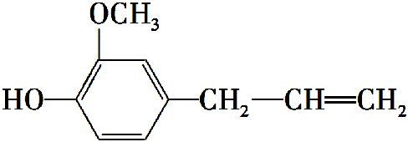。下列关于二者所含官能团的说法正确的是
( )
A.均含酯基
B.均含醇羟基和酚羟基
C.均含碳碳双键
D.均为芳香族化合物
【解析】选C。维生素C中含酯基而丁香油酚中不含酯基,A错误;维生素C中含醇羟基而不含酚羟基,丁香油酚中含酚羟基而不含醇羟基,B错误;维生素C和丁香油酚中均含有碳碳双键,C正确;维生素C中不含苯环,不属于芳香族化合物,D错误。
2.(2013·新课标全国卷Ⅰ)香叶醇是合成玫瑰香油的主要原料,其结构简式如图:
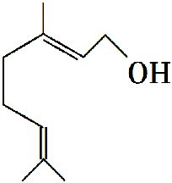
下列有关香叶醇的叙述正确的是 ( )
A.香叶醇的分子式为C₁₀H₁₈O
B.不能使溴的四氯化碳溶液褪色
C.不能使酸性高锰酸钾溶液褪色
D.能发生加成反应不能发生取代反应
【解析】选A。通过分析该有机物分子中含有10个碳原子,18个氢原子和1个氧原子,A项正确。该有机物中含有碳碳双键,可以使溴的四氯化碳溶液褪色,B项错误。该有机物中含有碳碳双键,可以使酸性高锰酸钾溶液褪色,C项错误。该有机物含有碳碳双键和羟基,可以发生加成反应和取代反应,D项错误。
3.某有机物的结构简式为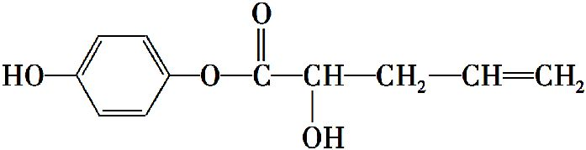,其不可能发生的反应有 ( )
①加成反应 ②取代反应 ③消去反应 ④氧化反应
⑤水解反应 ⑥与氢氧化钠的反应 ⑦与溴水的反应
A.②③④ B.①④⑥ C.⑦ D.均可反应
【解析】选D。该有机物含有碳碳双键和苯环,能发生加成反应,①正确;含有酚羟基、醇羟基等,能发生取代反应,酚羟基和酯基也能与NaOH反应,②、⑥正确,其中酯基的水解反应也是取代反应,⑤正确;含有醇羟基且与醇羟基相连碳原子的相邻碳原子上连有氢原子,能发生消去反应;③正确;分子中的碳碳双键和酚可发生氧化反应,④正确;分子中酚的结构可与溴发生取代反应,碳碳双键可与溴发生加成反应,⑦正确。
【方法规律】酚类物质与溴水反应规律
酚与溴发生反应,苯环上的取代位置是酚羟基的邻位和对位,每有一个氢原子被取代,则消耗1分子溴;若分子中含有碳碳双键或碳碳三键,这些不饱和键可与溴发生加成反应,每1个碳碳双键可加成1分子溴,每1个碳碳三键可加成2分子溴,据此可确定酚类物质与溴水反应消耗溴的物质的量。
4.(双选)有一种有机物A具有抗癌作用,其结构简式为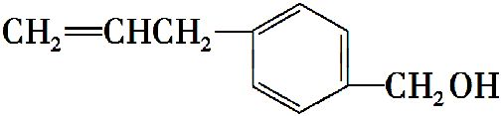,下列关于有机物A的说法不正确的是 ( )
A.有机物A可以与氯气反应
B.有机物A与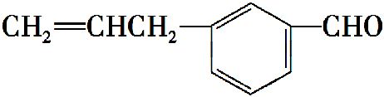互为同分异构体
C.有机物A可以发生消去反应
D.有机物A可以使酸性KMnO₄溶液褪色
【解析】选B、C。A分子中含碳碳双键,可与氯气发生加成反应,可被酸性KMnO₄溶液氧化,故A、D说法均正确;中含有一个羟基,中含有一个醛基,显然两分子中氢原子个数不同,分子式不同,B说法错误;A分子中含羟基,但与羟基相连碳的邻位碳原子上无氢原子,不能发生消去反应,C说法错误。
5.(双选)香兰素是重要的香料之一,它可由丁香酚经多步反应合成。
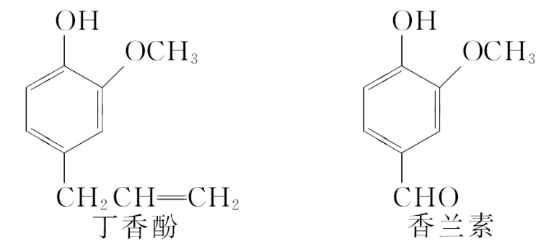
有关上述两种化合物的说法不正确的是 ( )
A.常温下,1 mol丁香酚只能与2 mol Br₂反应
B.丁香酚不能与FeCl₃溶液发生显色反应
C.1 mol香兰素最多能与3 mol氢气发生加成反应
D.香兰素分子中至少有12个原子共平面
【解析】选B、C。由丁香酚的结构简式可知,1 mol丁香酚可以和2 mol溴反应(1 mol取代酚羟基邻位,1 mol与碳碳双键加成),A项正确;丁香酚分子中含有酚羟基,能与FeCl₃溶液发生显色反应,B项不正确;香兰素分子中苯环能与3 mol H₂加成,醛基能与1 mol H₂加成,所以它最多能与4 mol H₂发生加成反应,C项不正确;根据苯中12个原子共平面,因此可以确定香兰素分子中至少有12个原子共平面,D项正确。
6.最近科学家获得了一种稳定性好、抗氧化能力强的活化化合物,其结构如下:
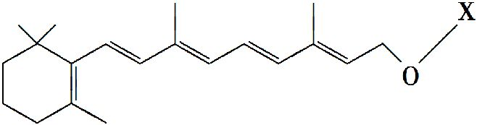
在研究其性能的过程中,发现结构片段X对化合物A的性能起了重要作用。为了研究X的结构,将化合物A在一定条件下水解只得到B
(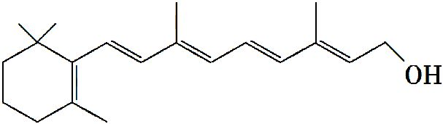)和C。经元素分析及相对分子质量测定,确定C的分子式为C₇H₆O₃,C遇FeCl₃水溶液显紫色,与NaHCO₃溶液反应有CO₂产生。
请回答下列问题:
(1)化合物B能发生下列哪些类型的反应 。
A.取代反应 B.加成反应
C.缩聚反应 D.氧化反应
(2)写出化合物C所有可能的结构简式 。
(3)化合物C能经下列反应得到G(分子式为C₈H₆O₂,分子内含有五元环);
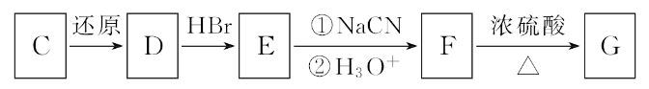
已知:RCOOH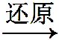RCH₂OH
①确认化合物C的结构简式为 。
②FG反应的化学方程式为 。
【解析】(1)由于化合物B中存在醇羟基和碳碳双键,所以化合物B能发生取代反应(醇羟基)、加成反应(碳碳双键)、氧化反应(醇羟基和碳碳双键)。
(2)由于C遇FeCl₃水溶液显紫色,说明C中存在酚羟基;由于C与NaHCO₃溶液反应有CO₂产生,说明C中存在羧基,结合C的分子式为C₇H₆O₃知,化合物C所有可能的结构简式为:
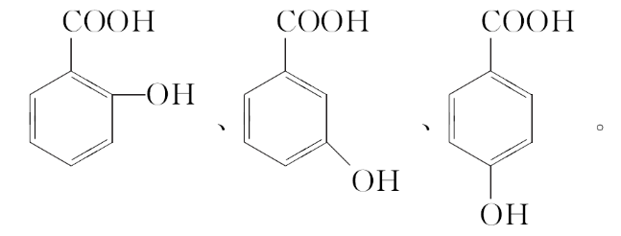
(3)①结合题给信息及框图分析
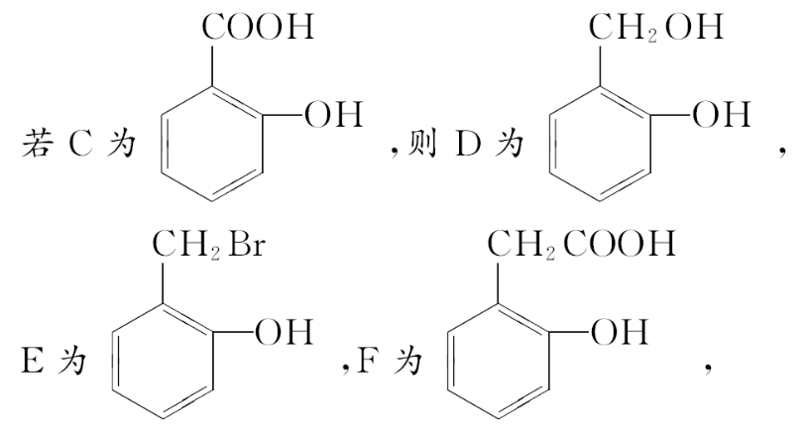
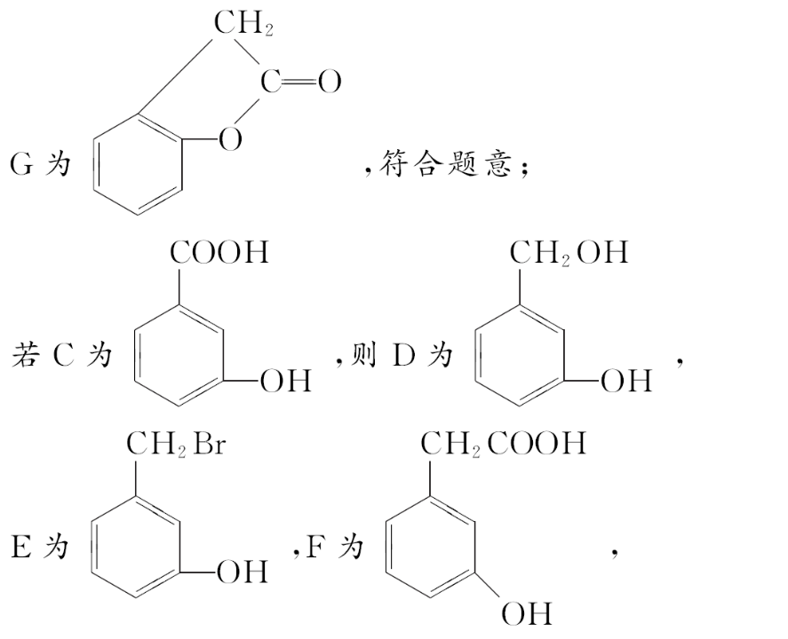
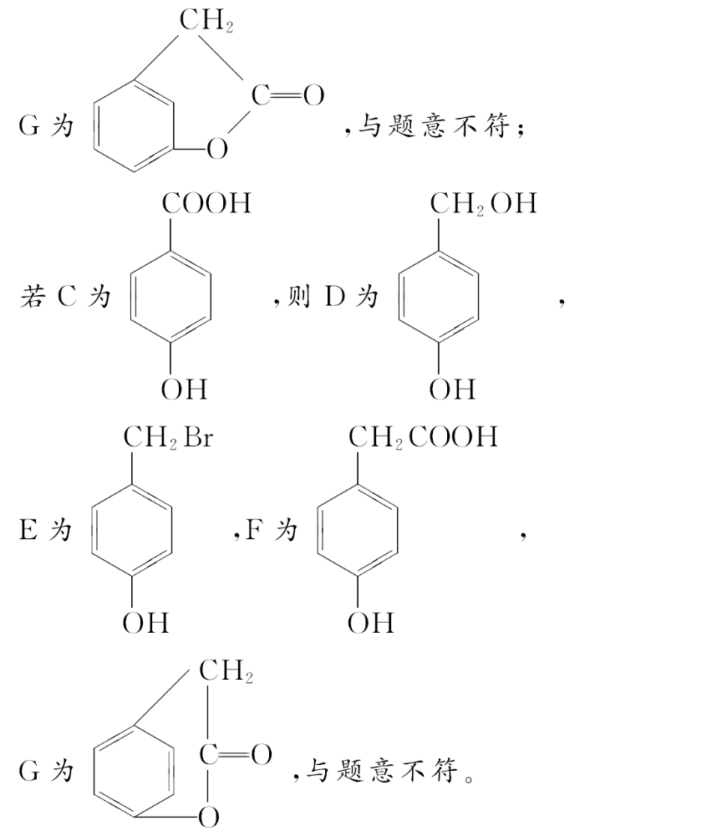
答案:(1)A、B、D
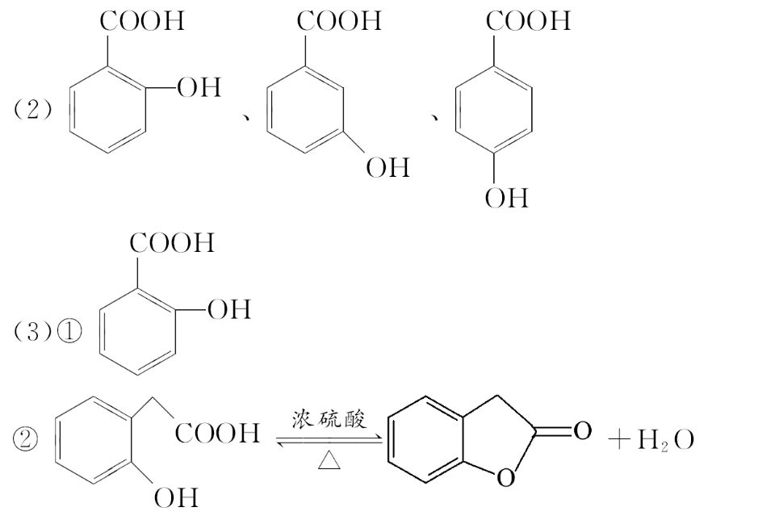
【互动探究】
(1)满足下列条件的C的同分异构体有 种:
①能使FeCl₃溶液显紫色;②能发生银镜反应
写出这些同分异构体中苯环上的一氯代物只有2种的结构简式
。
提示:9种。满足题意的C的同分异构体含有酚羟基和醛基,苯环上可能含有2个基团HCOO—和—OH,或者—CHO和2个—OH。
当连接HCOO—和—OH时,两基团可出现邻、间、对3种结构;
当连接—CHO和2个—OH时,两个—OH可出现邻、间、对三种结构,醛基连接的位置有6种,如图:
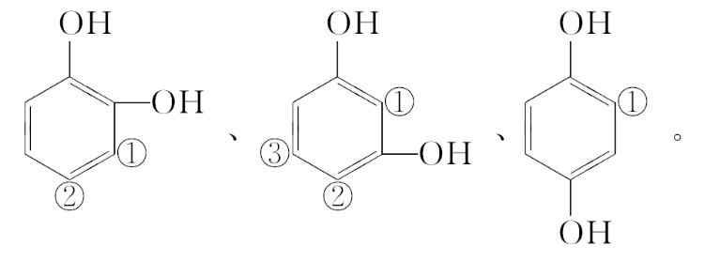
因此满足题意的同分异构体有9种。
苯环上的一氯代物只有2种的结构简式为
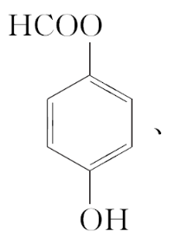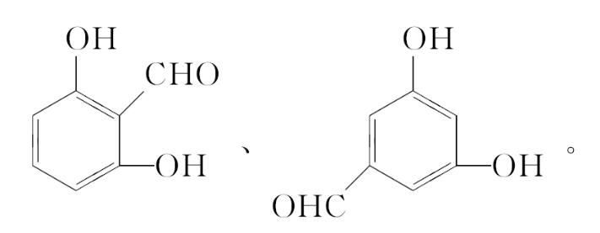
(2)G可与NaOH溶液反应,写出G与足量NaOH反应的化学方程式。
提示: 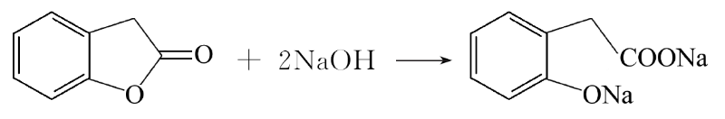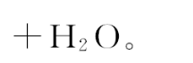
关闭Word文档返回原板块

